Stichting Hulp op Maat

p/a Jos van Roosmalen

Bloemendaalseweg 244

2051 GN Overveen

Overveen, 25 augustus 2020

**Investeren in kennis: help mee mensen op te leiden**

In tijden van lockdown en Covid-19 hebben de maatregelen in Tanzania meer schade aangericht dan de Covid-19 zelf. Als een geluk bij een ongeluk van het in tweede instantie ontkennen van het bestaan van COVID-19, gingen de scholen en universiteiten na aanvankelijke sluiting allemaal weer snel open, heel anders dan bijv. in Kenya, waar ze begin dit jaar nog allemaal dicht waren. Voor wie zijn baan en inkomsten verloor, was er echter geen steun van regeringswege, zoals wij dat hier kennen. Dus veel toegenomen armoede en ellende. Inmiddels maakt de nieuwe president vaccinatie mogelijk.

**Freddy Mbise** (hieronder op foto tijdens echo bij Outreach) heeft inmiddels in het grote KCMC-ziekenhuis in Moshi zijn opleiding tot gynaecoloog beeindigd en is teruggekeerd naar Arusha. Het bijzondere is dat hij nu naast zijn gewone werk de MAV-Outreach foundation heeft opgericht, waarmee hij met een groot aantal andere specialisten, nurse-midwives en een operatieteam “increased accessibility to specialized care for marginalized rural communities” realiseert.

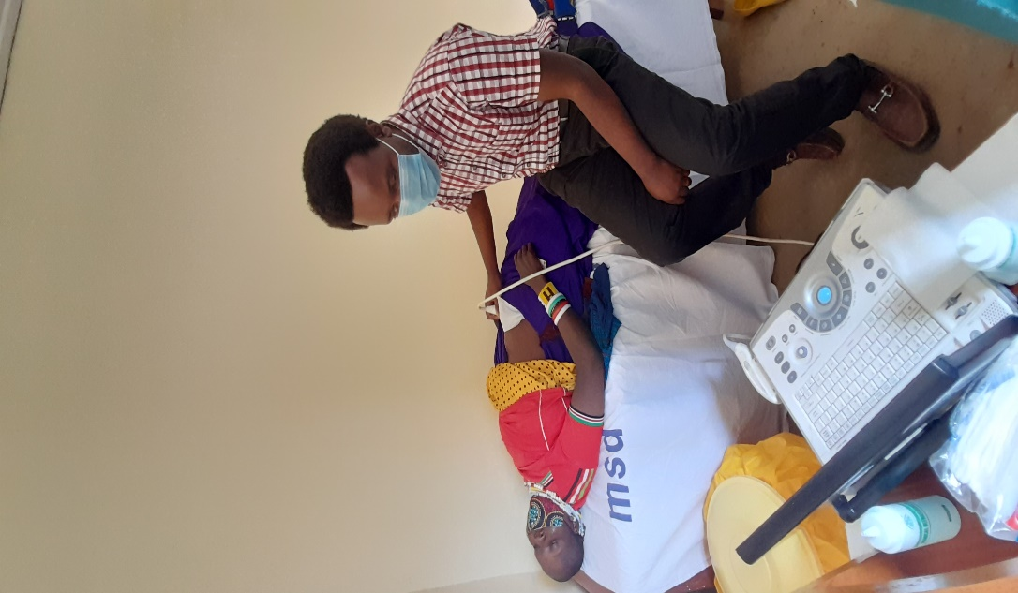

Voor de dokters onder ons die over hierboven naast foto genoemde instrumenten en voor laparotomie in goede staat beschikken of dat kunnen regelen, is er een directe mogelijkheid van hulp bieden!

Inmiddels ondersteunt de Stichting ook nog 19 jongens en 6 meisjes op middelbare scholen en vervolgopleidingen op college en universitair niveau. Dit laatste neemt iets toe, ook van belang omdat sommige donoren speciaal voor het onderwijs van meisjes geven. Drie jongens zitten nog op de lagere school, vier meisjes en vier jongens op de middelbare school. Van de overige acht volgen er vier medische opleidingen.

Uw gift aan de Stichting Hulp op Maat komt voor het overgrote deel terecht op de plek waar het voor bedoeld is. Het gaat om een vorm van hulp, die nog steeds betekent dat je het zelf moet doen: wij kopen geen diploma’s; het diploma hangt geheel af van eigen inspanningen. We hopen ook gebruikte laptops te ontvangen die nog in goede staat verkeren. Een aantal daarvan zijn dit jaar terecht-gekomen bij verschillende studenten, waarbij het niet alleen om het vergemakkelijken van hun studie gaat (foto). Zonder laptop moet veel studiemateriaal worden gecopieerd en daar zijn in hun situatie aanzienlijke kosten mee gemoeid. De laptop leidt dus tot flinke bezuinigingen.

Output van de Stichting is er in de vorm van de vele school – en universitaire diploma’s en banen, die de meesten inmiddels hebben verkregen. Dat geeft hen weer de mogelijkheid hun familie te helpen. De wereld veranderen doet U niet, maar hun netwerk helpt U wel veranderen. Het lijken druppels, maar voor de betrokkenen gaat het om een wereld van verschil! En het nieuwe MAV-Outreach program biedt vele mensen met medische problemen hulp, dan wel ter plekke, dan wel met directe verwijzingen naar de juiste afdelingen, bijv. in KCMC Moshi en Seliani hospital in Arusha.

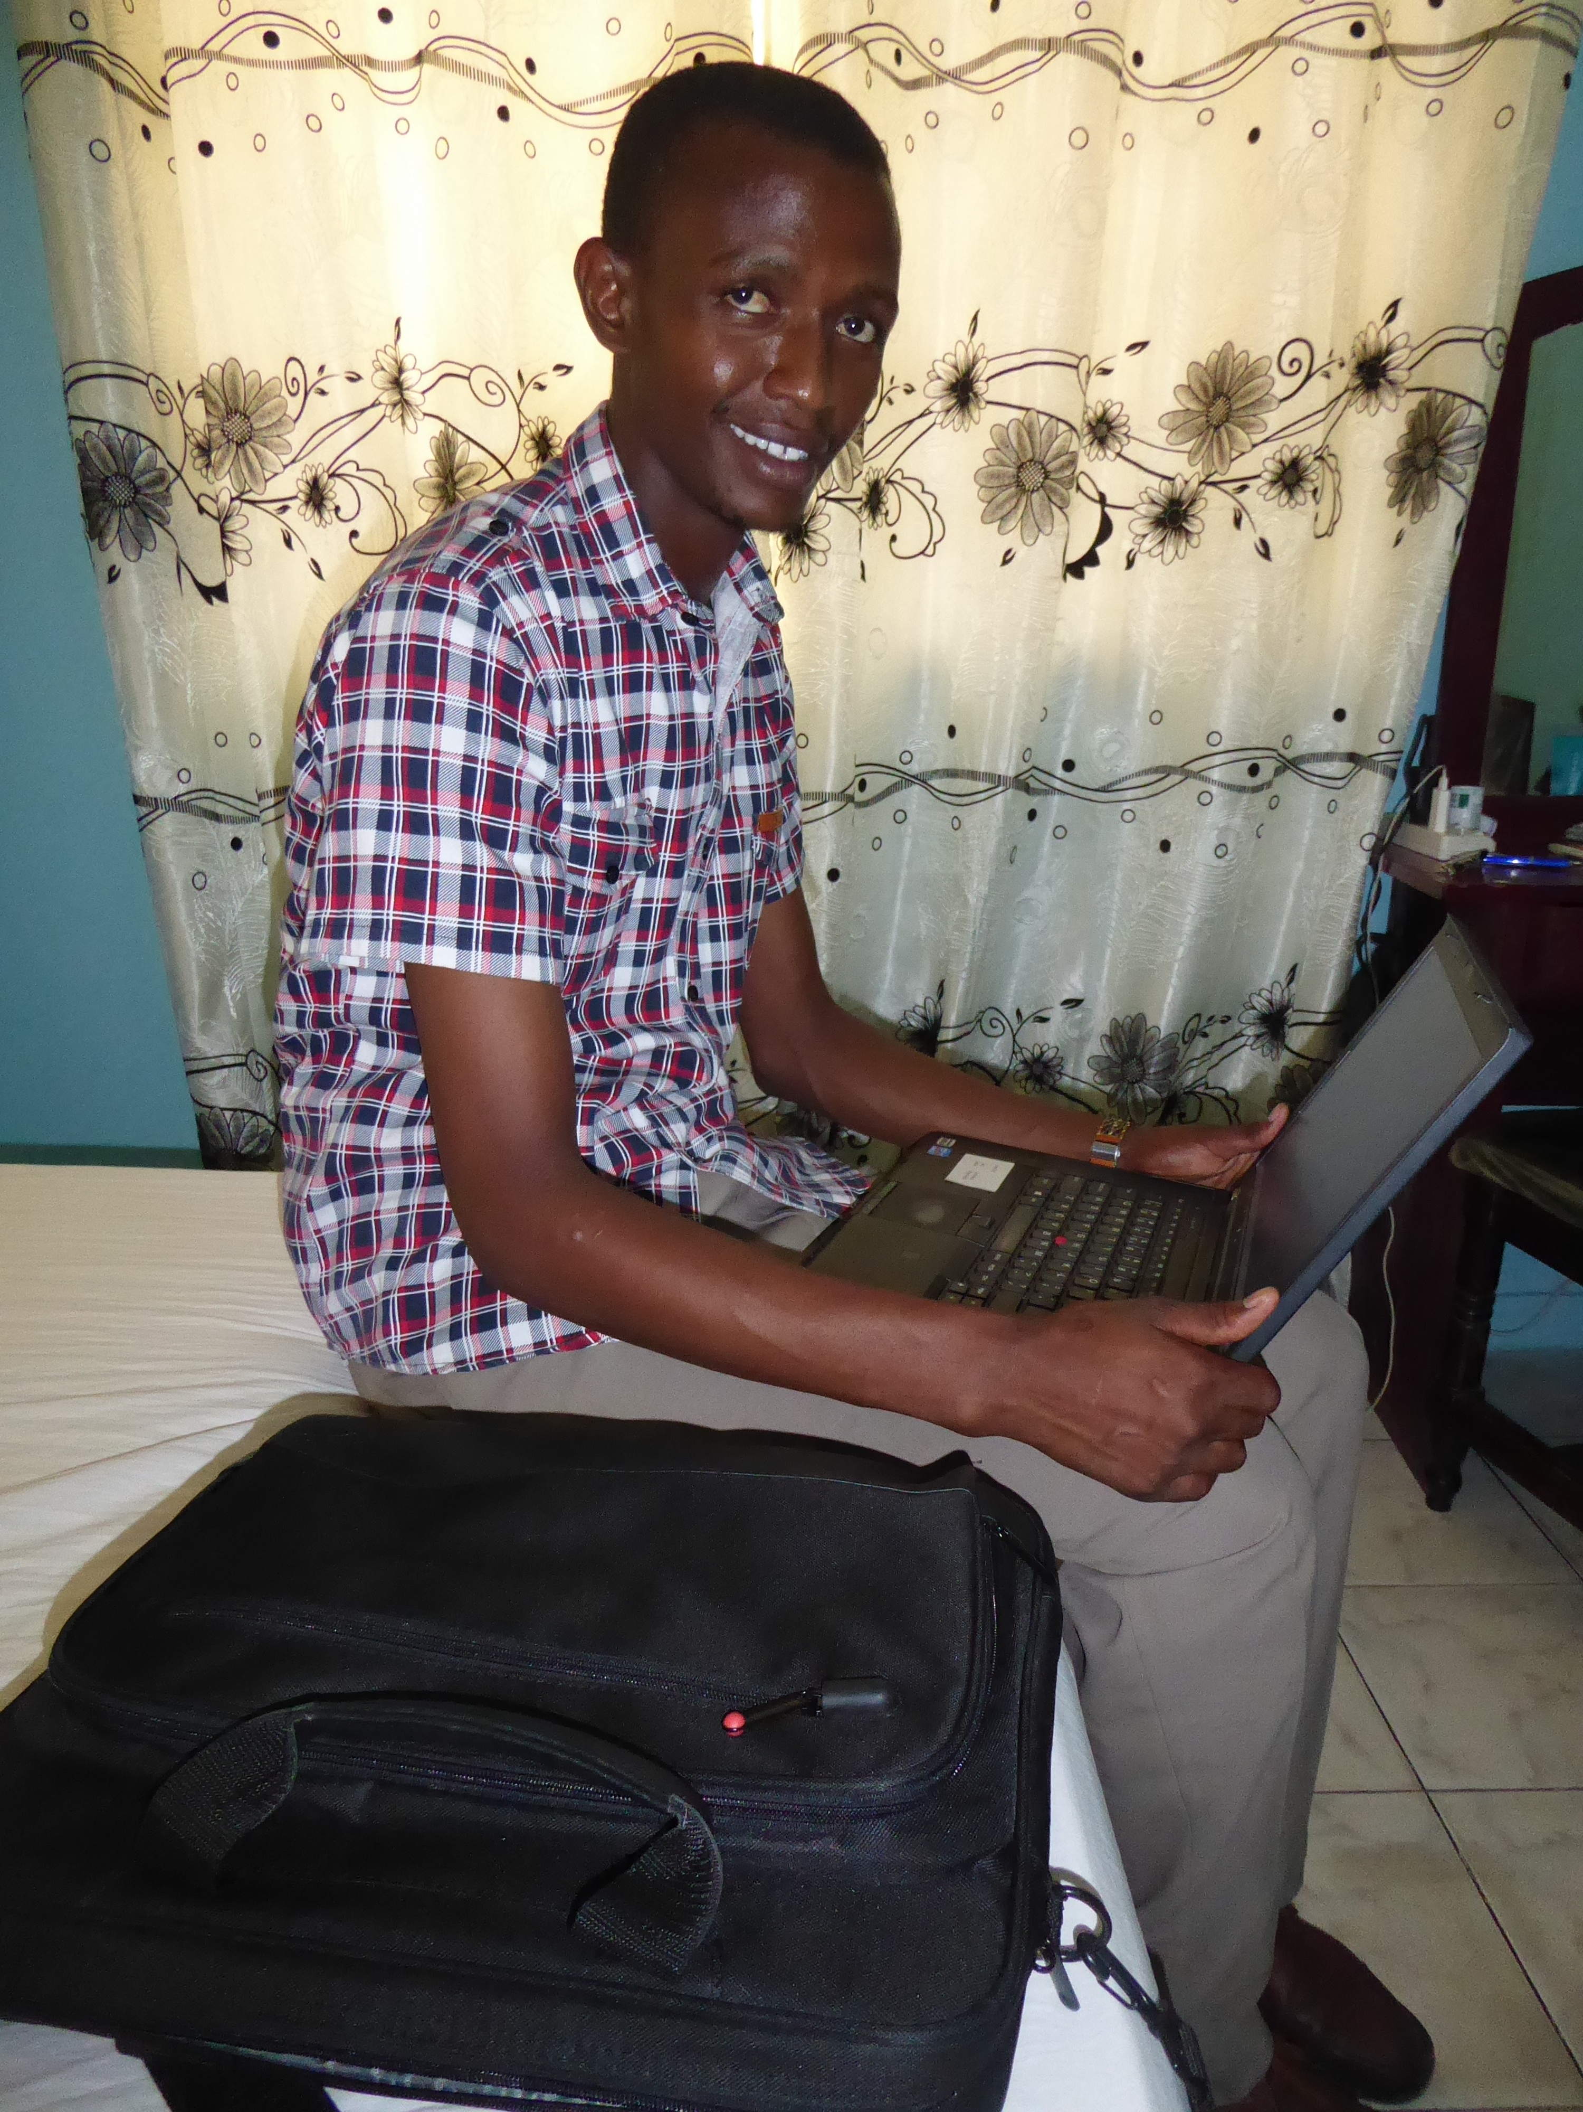 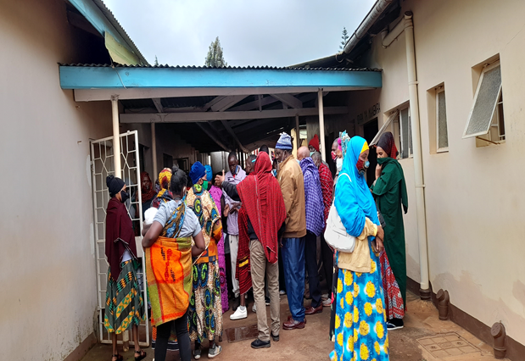Buiten wachten tijdens de Outreach, georganiseerd door Freddy Mbise van MAV-Outreach

Ook dit jaar waren er weer vrienden en bekenden, die ter gelegenheid van wat voor feest of gelegenheid dan ook geld inzamelden voor de Stichting en ook hier past weer grote dankbaarheid. Via U kunnen wij zeer dankbaar werk in de praktijk brengen.

Het banknummer van de Stichting (**ANBI-geregistreerd** ) is:

**NL53 ABNA 0 614 3209 76**

ABN-AMRO Bloemendaal

[www.transparante-anbi.nl/Product/Embed/3643](http://www.transparante-anbi.nl/Product/Embed/3643)

Mocht u overwegen op een fiscaal aantrekkelijke manier te willen schenken door middel van een lijfrenteschenking voor minimaal 5 jaar, daar is tegenwoordig geen notariële acte meer voor nodig. Hiervoor volstaat een brief van de Stichting waarin U hebt vastgelegd het af te trekken bedrag gedurende vijf jaar te storten. Neem hiervoor contact op via mijn mailadres: [j.j.m.van_roosmalen@lumc.nl](mailto:j.j.m.van_roosmalen@lumc.nl) (let op de “underscore” tussen van en roosmalen).

Wij zijn Uw dankbaar voor Uw ondersteuning gedurende de afgelopen jaren en hopen, dat U ook dit jaar weer een bijdrage aan de Stichting wilt overwegen.

Met vriendelijke groeten,

Jos van Roosmalen

**IN UIT**

Saldo per 31-12-2019 11.941,24 Bankkosten 1.319,59

Giften 2020 16.930,39 Uitgaven voor scholing 21.221,00

**Saldo per 31-12-2020 5.728,04**